"El catolicismo conservador no digiere la evolución" Masía, ante las 'dubia'

"Teólogos y teólogas anti-sinodales no entienden que mentalidad sinodal y evolutiva son inseparables"
Teología y evolución Creer y comprender

"En el fondo de las “dudas” hay un problema de pensamiento y de espiritualidad: la falta de un pensamiento evolutivo y la falta de una espiritualidad de dejarse llevar por el Espíritu"

"Los medios católicos favorables al Papa Francisco han saludado con respeto las respuestas informales del Papa a los dubia. Pero si los cardenales de "voces ultras"pecan por exceso, Francisco se queda corto"

"Incluso los más progresistas, a la hora de la verdad tienen miedo a la evolución de las doctrinas, no se atreven a combatir el estreñimiento por miedo a las diarreas. Pero no tengan miedo. La diarrera, como el sudor y otras expulsiones de lo que atasca el tráfico vital, son beneficiosas para la salud corpórea y psíquica..."
03.10.2023 Juan Masiá
El catolicismo conservador no digiere la evolución. Teólogos y teólogas anti-sinodales no entienden que mentalidad sinodal y evolutiva son inseparables. Pero en el fondo de las “dudas” hay un problema de pensamiento y de espiritualidad: la falta de un pensamiento evolutivo y la falta de una espiritualidad de dejarse llevar por el Espíritu.
Como decía en sus buenos tiempos conciliares el entonces todavía joven teólogo “quasi-progresista” Ratzinger, lo único que no cambia es el Espíritu que nos hace cambiar. Es el Espíritu que, como dice Papa Francisco, suscita en la iglesia el cambio, la pluralidad y la conversión.
El Concilio Vaticano II reconoció que “la humanidad pasa de una concepción más bien estática de la realidad a otra más dinámica y evolutiva” (léase despacio todo el n. 5 de Gaudium et spes). Pero los cardenales escrupulosos que presentan a Roma sus dudas (“¡dubia!”) sobre la inmutabilidad de las doctrinas tienen un serio problema de estreñimiento intelectual y miopía creyente. Parece que presuponen una mentalidad sustancialista que no digiere la evolución. Evolución es más que mero cambio y conlleva creatividad y saltos cualitativos de novedad.
Los medios católicos favorables al Papa Francisco han saludado con respeto las respuestas informales del Papa a los dubia. Pero si los cardenales de "voces ultras"pecan por exceso, Francisco se queda corto. Les contesta con su característica delicadeza, humildad y caridad, usando un lenguaje minimalista del mismo paradigma no evolutivo que ellos pueden entender y no tendrán más remedio que admitir.
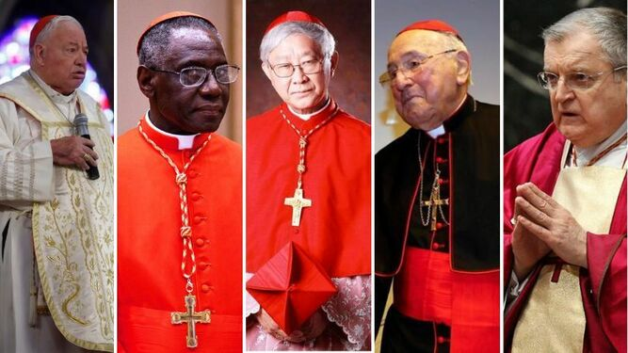
Los cinco cardenales de las nuevas 'dubia' contra el Papa RD
Por ejemplp cuando ellos le dicen que la Revelación es inmutable y no valen nuevas interpretacions, él les dice que interpretar mejor es descubrir más su riqueza y expresarla mejor. Es lo mismo que tuvo que hacer Juan XXIII para conseguir que el giro de 180 grados del Vaticano segundo fuese aceptado por conservadores y progresistas igualmente: “Una cosa, dijo, es la sustancia del depósito de la fe y otra la manera como se expresa”.
Eso era lo mínimo que le perdonarían los más ultraconservadores. Pero era, al fin y al cabo “sustancialista”. Felizmente el Concilio fue más allá y optó por la evolución (Véase Dei Verbum 8 y Dignitatis humanae, 1 )
Las respuestas que dará la teología revisionista de mentalidad evolutiva tendrán que ser más radicales.
Por ejemplo, cuando preguntan los “ultras” sobre la pecaminosidad “intrínseca y objetiva” de determinado comportamiento sexual según manuales de confesores o catecismos, no basta con decirles que “la caridad pastoral nos exige no tratar sin más de ‘pecadores’ a otras personas cuya culpabilidad o responsabilidad pueden estar atenuadas por diversos factores que influyen en la imputabilidad subjetiva”. Hay que ir más lejos y cuestionar esas distinciones escolásticas de objetivo-subjetivo, sustancia y accidentes, etc. Hay que reconocer la evolución de las doctrinas que exige la revisión de catecismos y manuales de confesores de acuerdo con la creatividad que nos impone el Espíritu durante el camino sinodal de conversión y discernimiento.
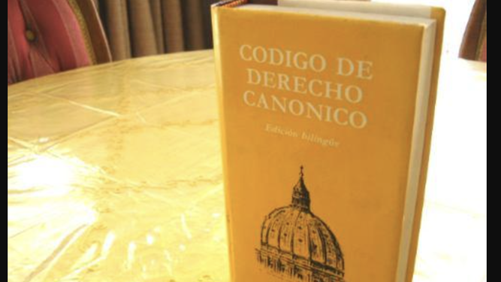
Código de derecho canónico
Otro ejemplo, cuando los “ultras” preguntan sobre lo intocable del concepto canónico de matrimonio o lo indisoluble del vínculo, no basta con decirles que “El Derecho canónico no debe ni puede abarcarlo todo”, y “la vida de la Iglesia corre por muchos cauces además de los normativos”. Hay que ir más lejos y reconocer la necesidad imperiosa de revisar las normativas a nivel canónico de acuerdo con la evolución doctrinal que se exige a la altura de los tiempos.
Me dirán que eso tiene peligro de relativismo e historicismo y quizás alguien sospeche que estoy influido por algún sinodo regional norte-europeo. Pues no, precisamente desde hace mucho tiempo que hice estas propuestas durante el papado de Juan Pablo II, me inspiro en un pensamiento evolutivo científico filosófico de autores de nuestro país tan cualificados como Xavier Zubiri, en su metafísica, Laín Entralgo en su Antropología y Diego Gracia en su Bioética, así como en la teología moral que compartían en los 80 y 90 en Comillas Javier Gafo, Marciano Vidal, Torres Queiruga y un largo etc...
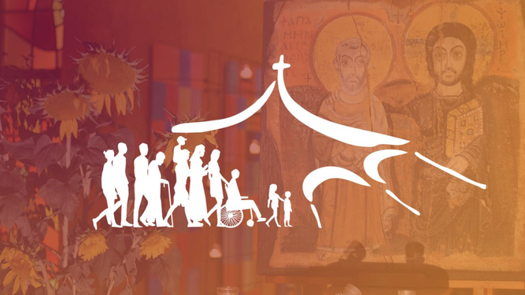
Los retos del Sínodo de la sinodalidad
En resumen, tanto en filosofía, como en teología o en pastoral y espiritualidad, el giro decisivo es el de la mentañlidad sustancialista, estática y aislacionista a la mentalidad estructural, dinámica y relacional.
Orando porque nos dejemos llevar del Espíritu durante el camino sinodal, asumo que no podemos abrigar grandes expectativas. Incluso los más progresistas, a la hora de la verdad tienen miedo a la evolución de las doctrinas, no se atreven a combatir el estreñimiento por miedo a las diarreas. Pero no tengan miedo. La diarrera, como el sudor y otras expulsiones de lo que atasca el tráfico vital, son beneficiosas para la salud corpórea y psíquica...

